DRIVERS

Video explicativo: https://www.youtube.com/watch?v=0nw_pJlhOX8&ab_channel=SICARElMejorPuntodeVenta

DRIVERS: https://download.epson-biz.com/modules/pos/index.php?page=single_soft&cid=4225&pcat=3&pid=3721

Luego de instalar los drivers
Abrir en un navegador Chrome la direccion: 127.0.0.1:631 y Presionar en el menu "Administration"
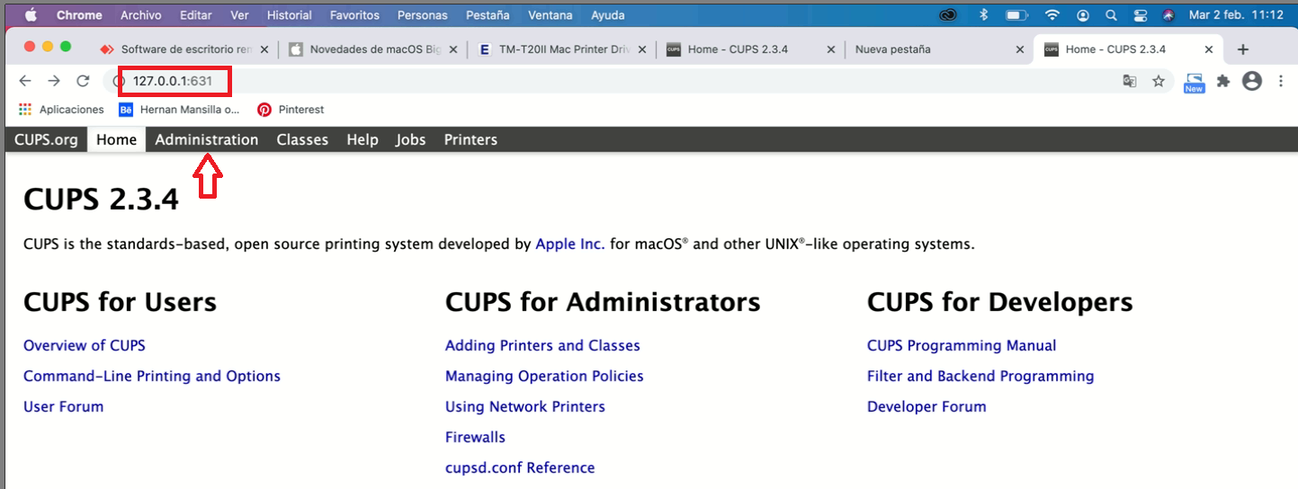

Si nos aparece que esta desactivado, abrir una terminal y poner el siguiente comando: cupsctl WebInterface=yes
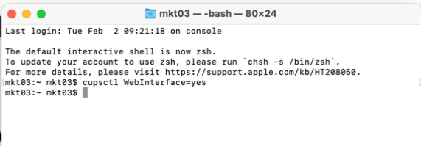

Recargar la pagina con F5 y clickear en "Add Printer"

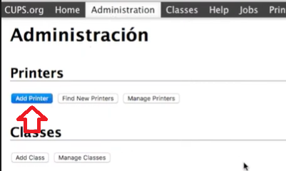

Si nos pide usuario y contraseña, introducir los de la PC y deberia aparecer en "Local Printers".
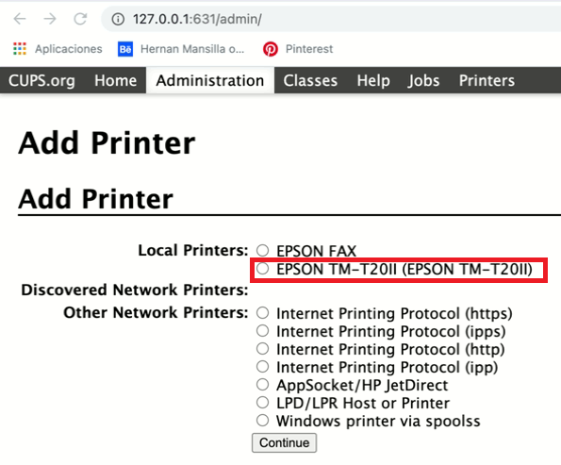

Si no aparece en esta lista procedemos al siguiente paso, y si sigue sin aparecer, lo que me funciono a mi es reinstalar el driver de nuevo arriba. Otra opción tal vez seria reiniciar.

luego si no aparece la impresora ir a "Preferencias del sistema" / "Seguridad y privacidad"
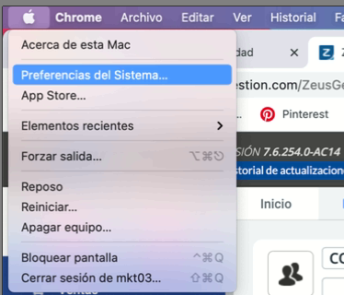 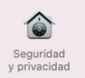 o buscándolo desde la lupa (o command+espacio) 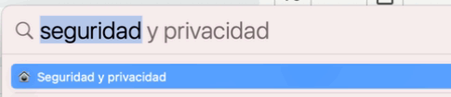

y privacidad y abrir el candadito (abajo a la izquierda) y cuando aparezca alguna aplicación (epsontmtcip) darle permiso con el boton "Perrmitir siempre"
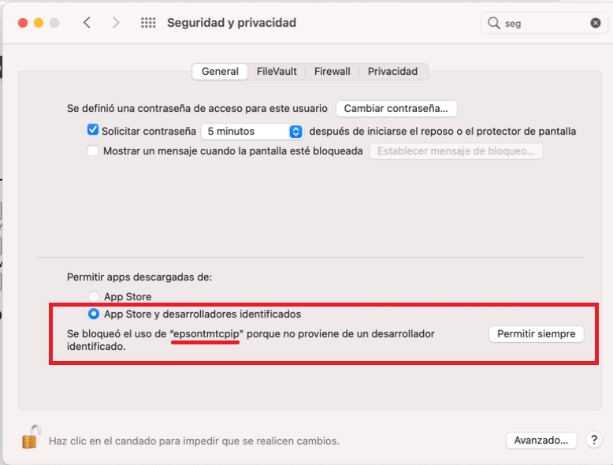

Pueda que aparezca este error
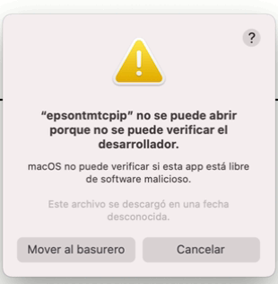
Responder "Cancelar"

Luego cuando ya aparezca la impresora en la pagina (actualizar con F5) le damos click en continuar-

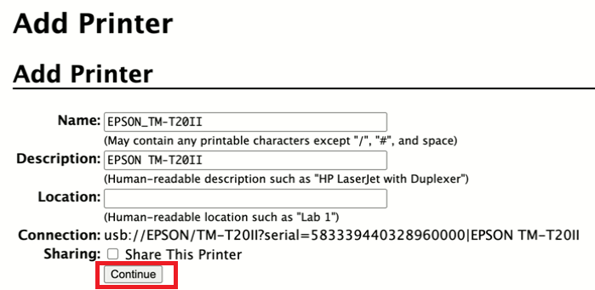

Seleccionamos la impresora y damos click en "Add Printer"
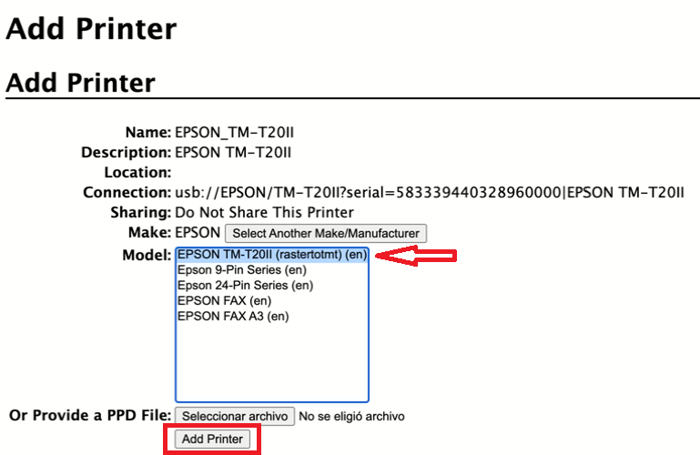

Configuramos el tamaño de papel, la velocidad y presionaos "Set Default Options"
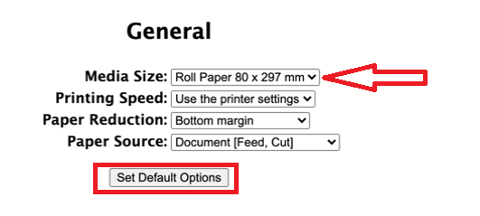

Si buscamos (command+espacio) "impresoras y escaneres" podremos ver si aparece la impresora instalada.

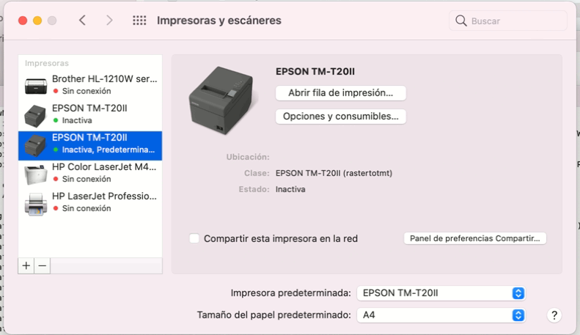

Si es asi ya deberia estar funcionando, podremos enviar una pagina de prueba y proceder al siguiente paso.

JAVA

Instalamos Java para poder ejecutar el interfaz de dispositivos
https://www.java.com/es/download/

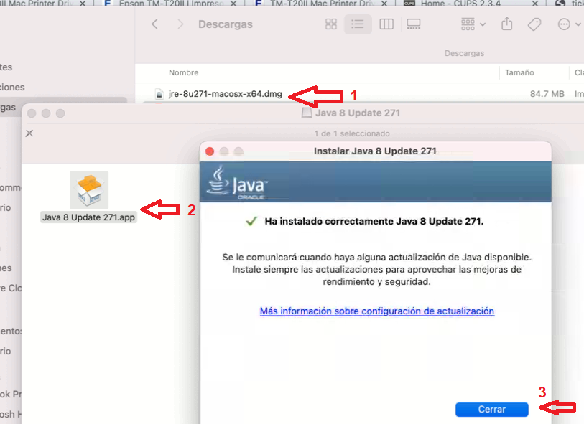

Interface de dispositivos

Copiar a una carpeta el interfaz de dispositivos

Instalar Certificados

Hacer doble click en los .crt (RootCA.crt y 127.0.0.1.crt)y darle click al boton "Agregar"

Para solucionarlo abrir el gestor se llaves y hacer doble click en la llave "INFOSIS" que como vemos esta con un error
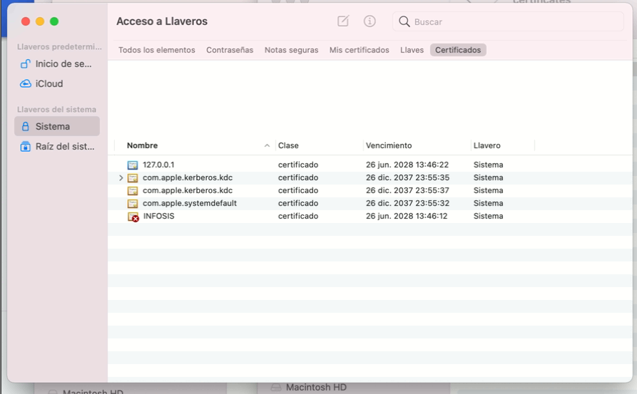

Clickear en el menu "Confiar" par abrir las opciones y en a opcion "Al utilizar certificado" seleccionar "Confiar siempre". Debería quedar como en la segunda imagen
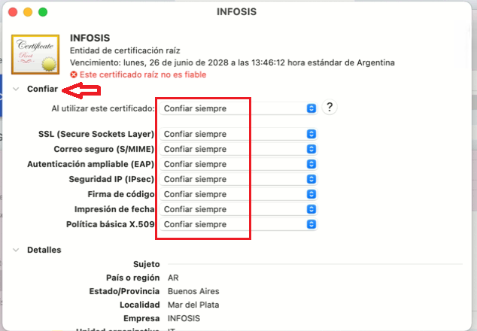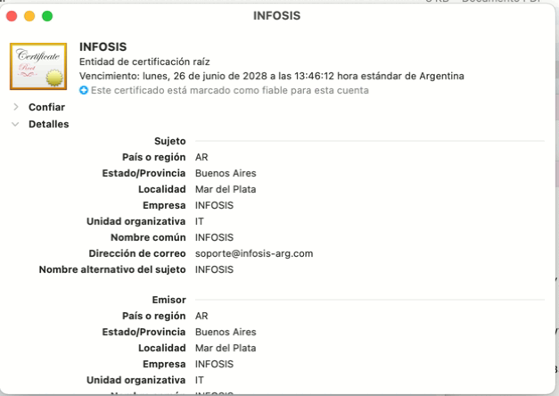

ERROR QUE NO IMPRIME

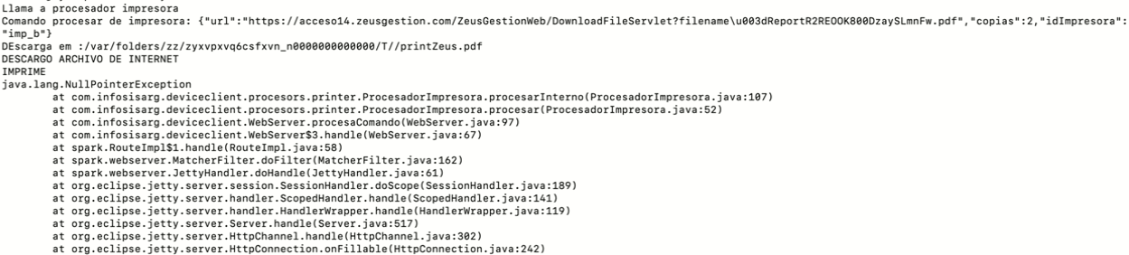

Ejecutar Interfaz
verificar que en el config.properties este el nombre de la impresora

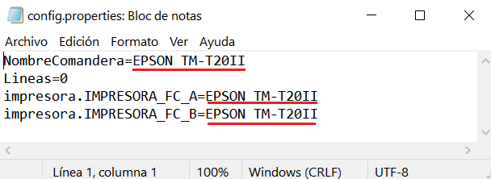

Ejecutar desde un Terminal con: java -jar interfaz-dispositivos.jar

crear Acceso directo

Abrir la aplicacion Automator

buscar "script shell" y arrastrar la opcion a la derecha
luego copiar este codigo (modificarlo segun las rutas donde fue instalado)

cd /Users/mkt03/Downloads/interfaz-dispositivos/
java -jar /Users/mkt03/Downloads/interfaz-dispositivos/interfaz-dispositivos.jar

